Penci Értékkereső
II. évf. 7. szám Nagyböjt 1. vasárnapja 2013. február 17.
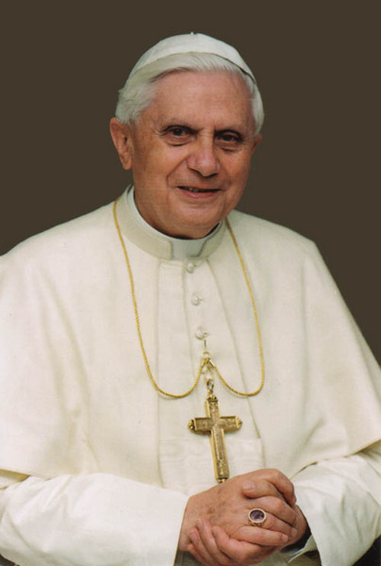
Lemond a pápa
„Kedves Testvérek!
Nemcsak a három szenttéavatás miatt hívtalak össze benneteket erre a konzisztóriumra, hanem azért is, hogy közöljem veletek döntésemet, amely nagy jelentőségű az Egyház élete számára. Miután ismételten megvizsgáltam lelkiismeretemet Isten előtt, eljutottam arra a bizonyosságra, hogy erőnlétem előrehaladott korom miatt már nem alkalmas arra, hogy megfelelő módon gyakoroljam a péteri szolgálatot.
Nagyon jól tudom, hogy ezt a feladatot, spirituális lényege miatt, nem pusztán tettekkel és szavakkal, hanem szenvedéssel és imával is teljesíteni kell. Azonban a mai világban, amely gyors változásoknak van kitéve, és a hitélet szempontjából nagy jelentőségű kérdések rázzák meg, Szent Péter hajójának kormányzásához és az evangélium hirdetéséhez szükség van mind a test, mind a lélek erejére. Ez az erő az utóbbi hónapokban olyan mértékben csökkent bennem, hogy el kell ismernem: képtelen vagyok jól megfelelni a rám bízott szolgálatnak.
Ezért, tudatában e tett súlyosságának, teljes szabadsággal kinyilatkoztatom, hogy lemondok szolgálatomról mint Róma Püspöke, mint Szent Péter utóda, amelyre 2005. április 19-én a bíborosok révén kaptam megbízatást. 2013. február 28-án este 8 órától a római szék, Szent Péter széke üresnek nyilvánítandó. Az illetékeseknek konklávét kell összehívniuk az új pápa megválasztására.
Kedves Testvérek! Teljes szívemből köszönetet mondok nektek azért a szeretetért és munkáért, amellyel velem együtt hordoztátok szolgálatom súlyát, és bocsánatot kérek minden hibámért. Most ajánljuk az Anyaszentegyházat Legfőbb Pásztora, a mi Urunk, Jézus Krisztus gondjaiba. Fohászkodjunk Szent Anyjához, Máriához, hogy anyai jóságával segítse a bíboros atyákat az új pápa megválasztásában. Ami engem illet, a jövőben is teljes szívvel kívánom szolgálni Isten Szent Egyházát imának szentelt életemmel”. XVI: Benedek pápa

Erdő Péter bíboros körlevele XVI. Benedek pápa lemondása kapcsán
Főtisztelendő Paptestvérek! Kedves Testvérek!
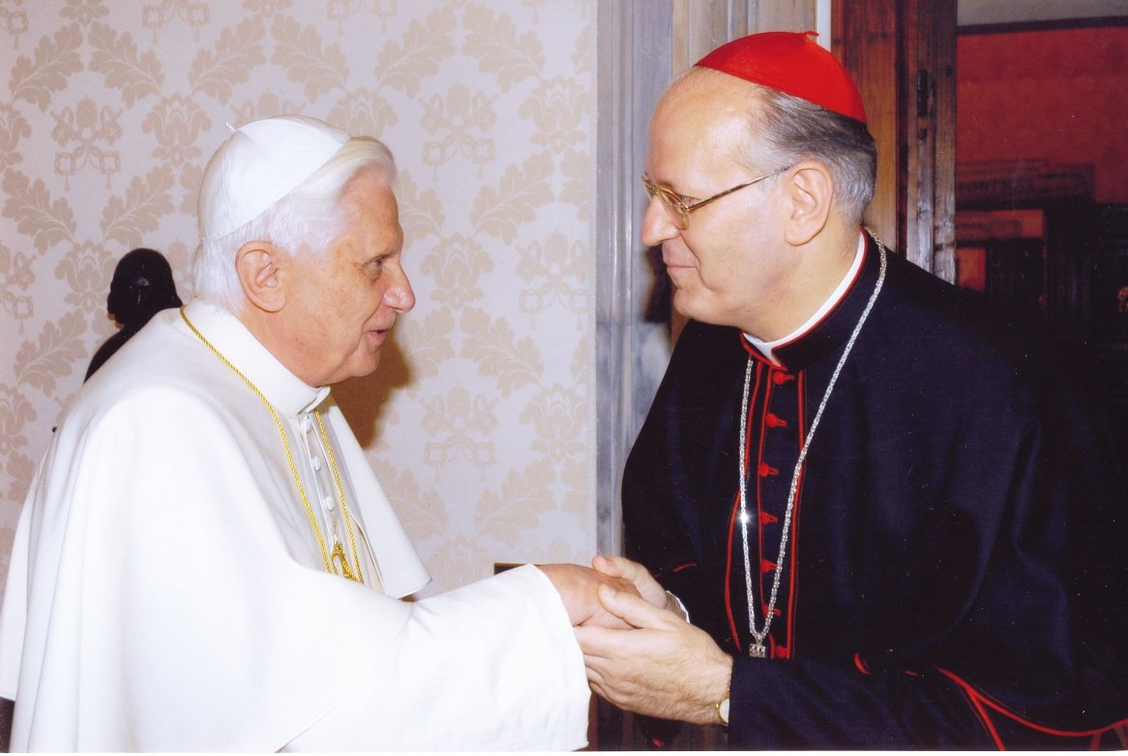
Értesülve Szentatyánk, XVI. Benedek pápa lemondásáról, amely február 28-án lép hatályba, hálát adunk az Isteni Gondviselésnek mindazokért a kegyelmekért és ajándékokért, amelyekben XVI. Benedek pápa apostoli szolgálata által az Egyházat és az emberiséget részesítette. Különös szeretettel emlékezünk vissza Egyházunk és Hazánk iránti nagylelkű jóindulatára, melynek egyik kiemelkedő jele volt szentéletű vértanúink boldoggáavatása.
Kérjük a Mindenható Isten áldását Benedek pápa személyére, a Római Egyházra és egész Katolikus Egyházunkra. A Boldogságos Szűzanyának, az Egyház Édesanyjának, Szent Péter és Pál apostoloknak, valamint védőszentjének, Szent Józsefnek közbenjáró szeretetébe ajánljuk Szentatyánk személyét és Egyházunkat.
Budapest, 2013. február 11-én, a Lourdes-i Boldogságos Szűz Mária emléknapján Erdő Péter bíboros, prímás, érsek
A körlevél – a rendelkezés szerint – felolvasandó február 28-ig minden vasárnapi szentmisében. A nyilvános szentmisék után a miséző pap a hívekkel közösen mondjon el egy Miatyánkot és egy Üdvözlégyet Szentatyánkért és Egyházunkért – szerepel az ajánlásban.
Zsinati könyörgés a Nagyböjt első felében:
Add, Urunk, hogy zsinati együtt gondolkodásunk a Nagyböjtben adjon indítást számunkra az őszinte megtérésre!
HIRDETÉSEK
- Kérjük azon jegyespárok jelentkezését, akik ebben az évben kívánnak házasságot kötni, hogy jelentkezzenek a Vác-Alsóvárosi Plébánián.
- Idén is a hagyományoknak megfelelően a nagyböjt kezdetétől próbákkal készülnek az énekesek a nagyheti passióra.
2013.02.19. K 17:30 Imaiskola a templomban
2013.02.22. P. 17:30 Szentségimádás
18:00 Szentmise, utána ifihittan
2013.02.24 V 11:00 Nagyböjt 2. vasárnapi Szentmise
Hivatali ügyintézés: Vác- Alsóvárosi Plébánia 2600 Vác Konstantin tér 11.
tel: (27) 814 184 web: http://vac-alsovaros.hu e-mail: info@vac-alsovaros.hu

